工程建设全流程电子化开评标系统
操作手册-投标人

下载投标文件制作工具
下载招标文件（答疑文件）
打开投标文件制作工具
导入/编辑投标文件内容

导入招标文件
预览标书
标书签章
批量转换

生成标书
上传投标文件
模拟解密
登录不见面开标大厅
投标单位签到

投标人投标文件解密
开标结束

一、招标文件获取

1.1、下载招标文件
在交易文件下载页面、点击下载需要投标项目的投标文件（网），另存到本地。
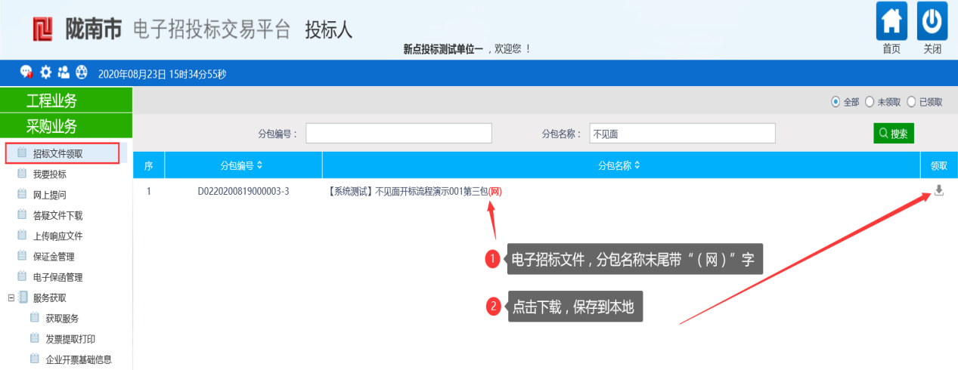

1.2、完善投标信息
点击“我要投标菜单”，完善投标信息，并保存。
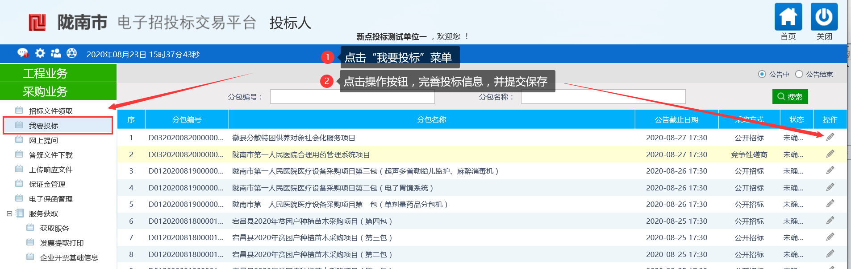

二、投标文件制作工具获取及安装

2.1、工具下载
1、公共资源交易网——点击首页【下载中心】，下载投标文件制作工具
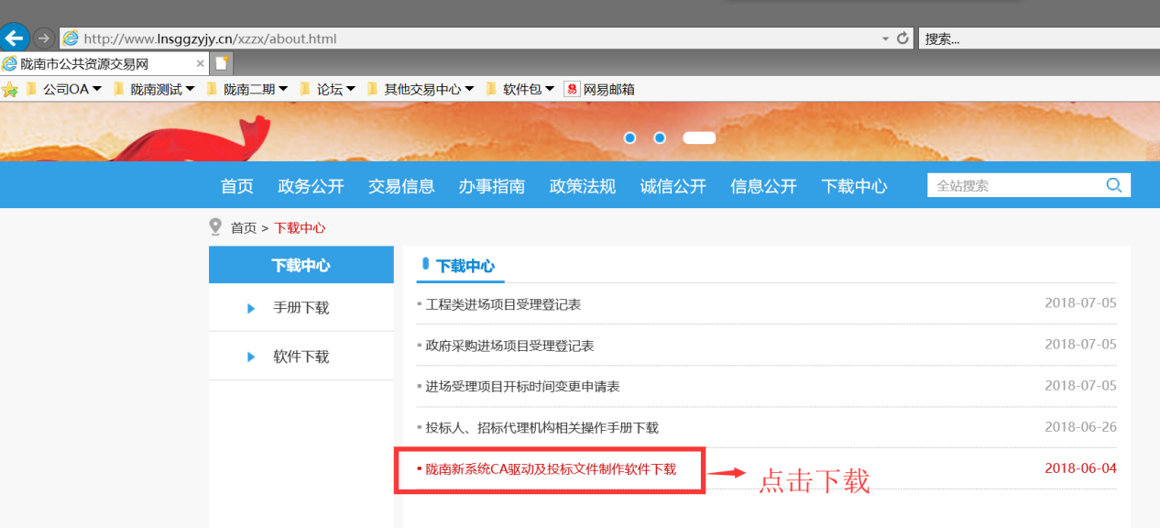
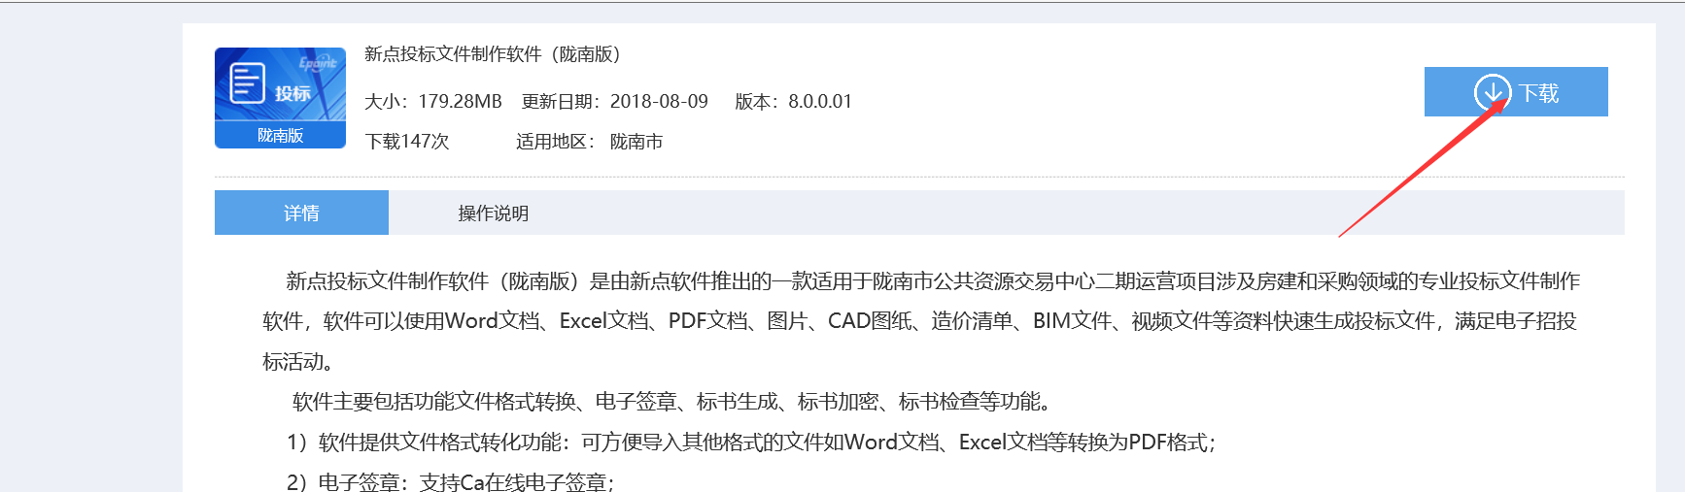

2.2、工具安装
双击“新点投标文件制作软件（陇南版）.exe”，快速安装。

三、投标文件查看

3.1、打开文件查看工具
双击“文件查看工具”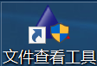，打开如下图：

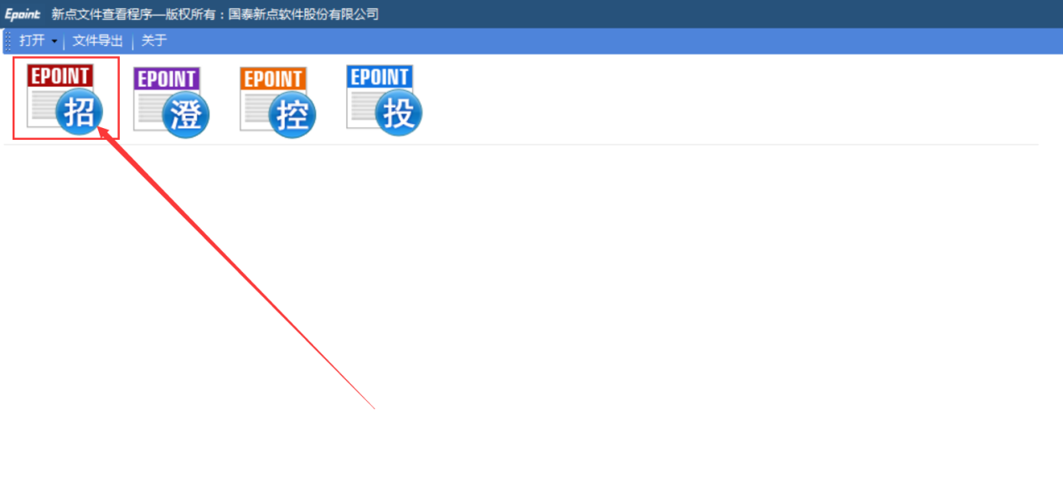

3.2、打开招标文件
文件格式后缀为：.XXXXZF，点击文件导出，可将招标文件、工程量清单、控制价、招标文件正文导出。
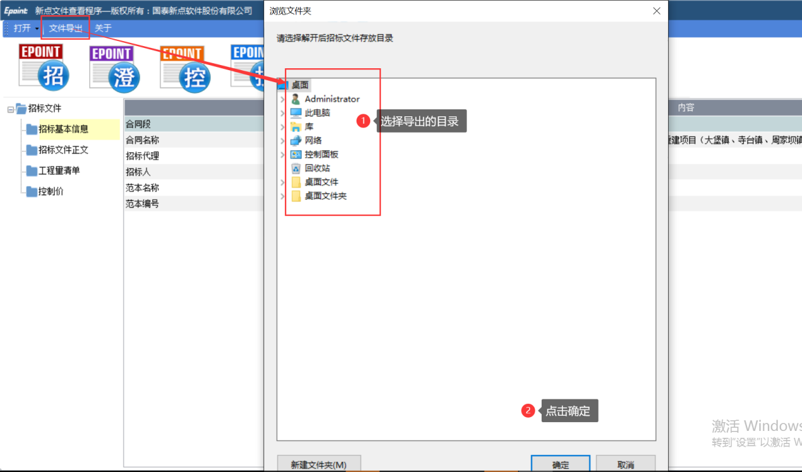

导出的文件如下图：
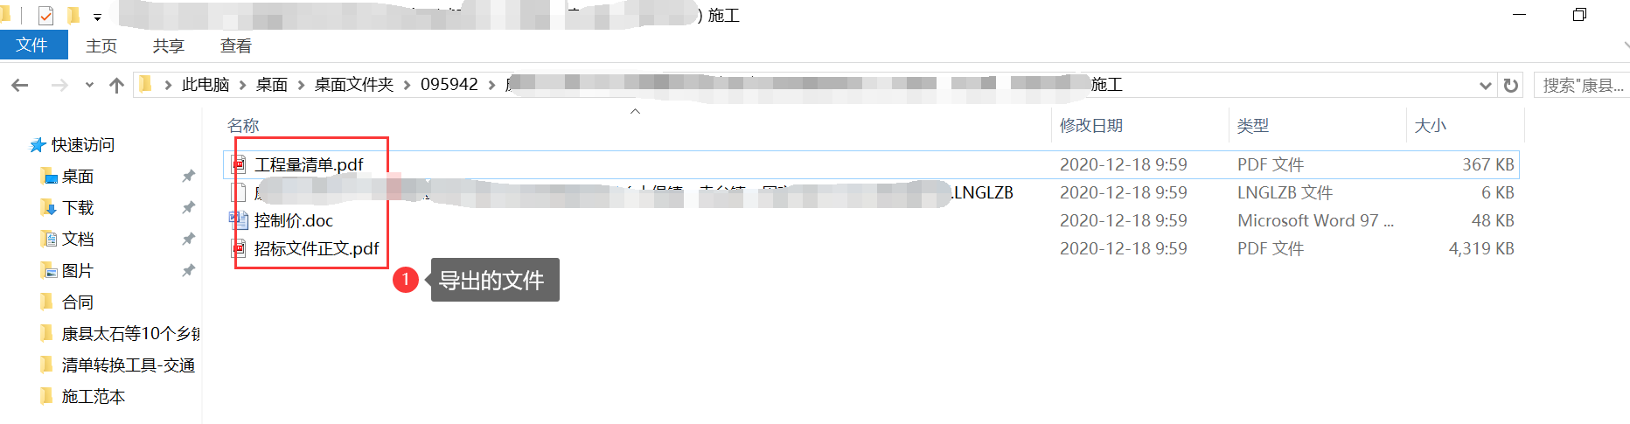

3.3、投标清单制作
根据导出的工程量清单.pdf，可使用造价软件制作投标工程量清单，若格式与招标文件中的要求不一致，可使用“新点招标清单转换工具(陇南版)”进行转换，转换手册见下载中心。
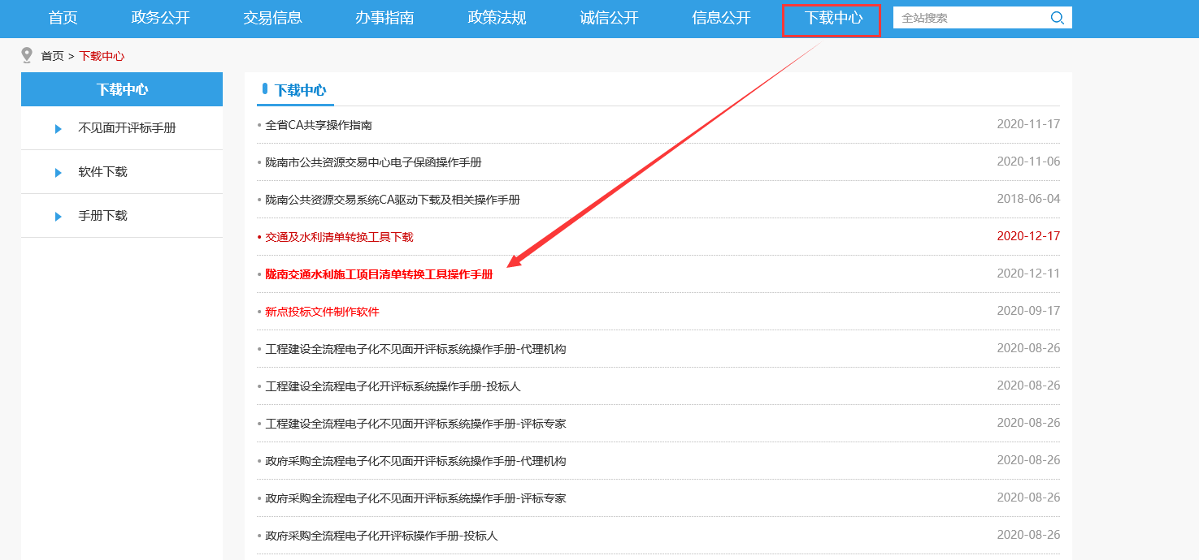

四、制作投标文件

4.1、打开工具
点开新点投标文件制作工具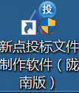——点击【新建工程】——浏览（打开下载好的招标文件）

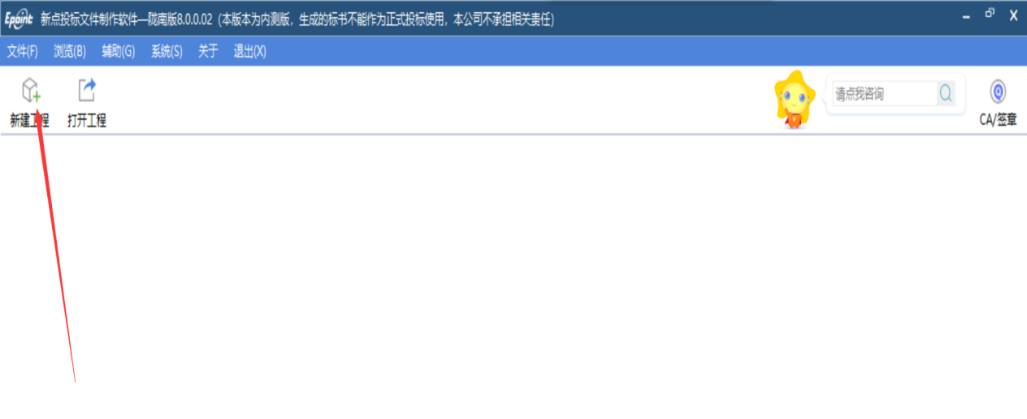
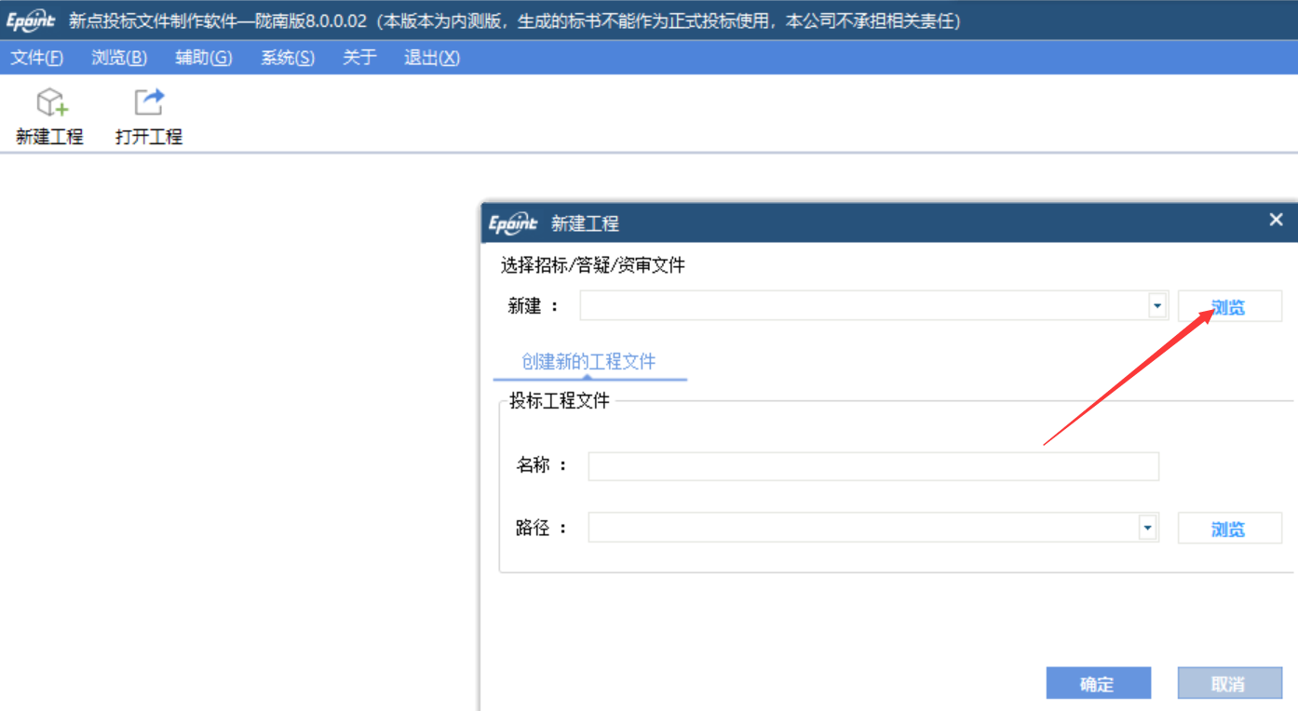

4.2，浏览招标文件
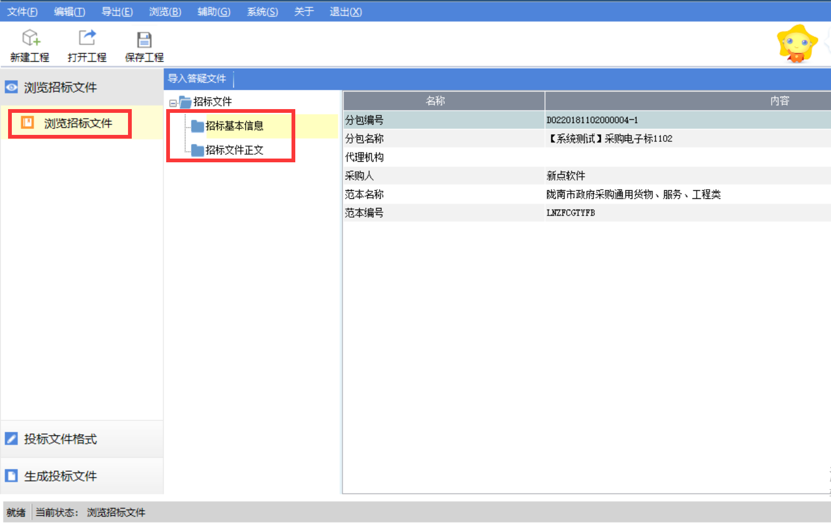

4.3、制作投标文件
点击导入——可导入编辑好的word文档、jpg图片、pdf文档。依次安装招标文件中要求上传需要的文档。
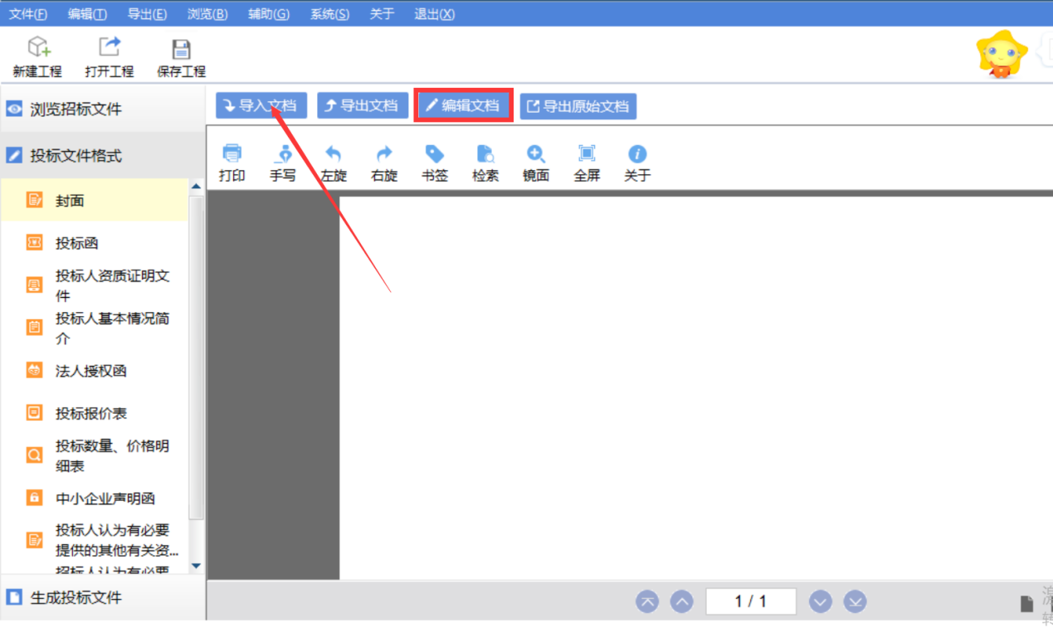

4.4、生成投标文件
依次【批量转换】、【标书签章】、【预览标书 】、【生成投标文件】如下图：

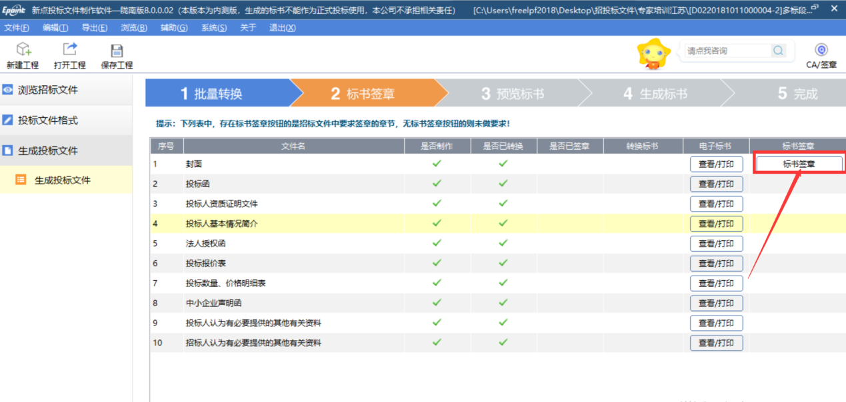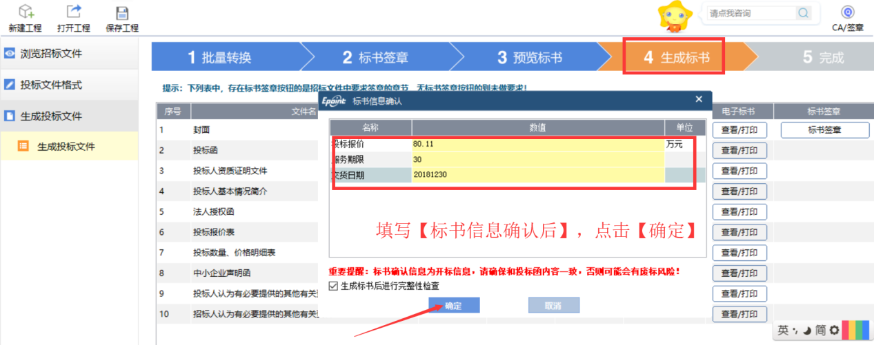

注：生成投标文件必须插入CA锁，用什么锁生成的投标文件，在开标解密也是该锁解密！！！

五、上传投标文件

5.1、上传响应文件
将生成好的投标文件，上传系统。具体操作步骤是：在【上传响应文件】中，上传对应标段的投标文件。

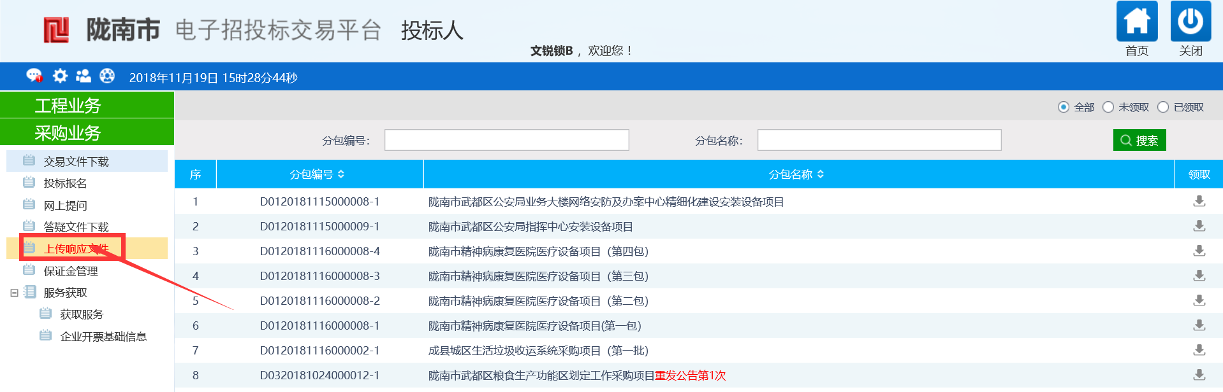

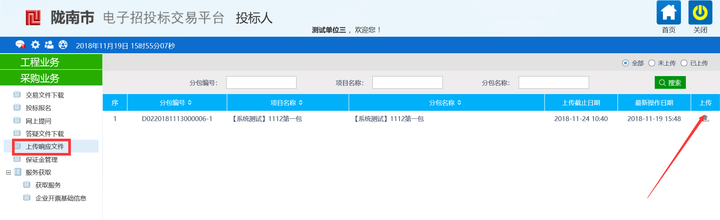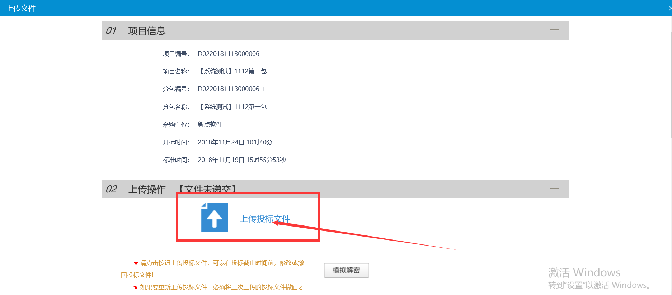

5.2、投标文件撤回
若投标文件上传错误或是放弃本次投标，则可在上传响应文件页面，点击“撤回本次投标”
在投标文件上传截止前，投标单位可以撤回投标文件 慎重操作！！！
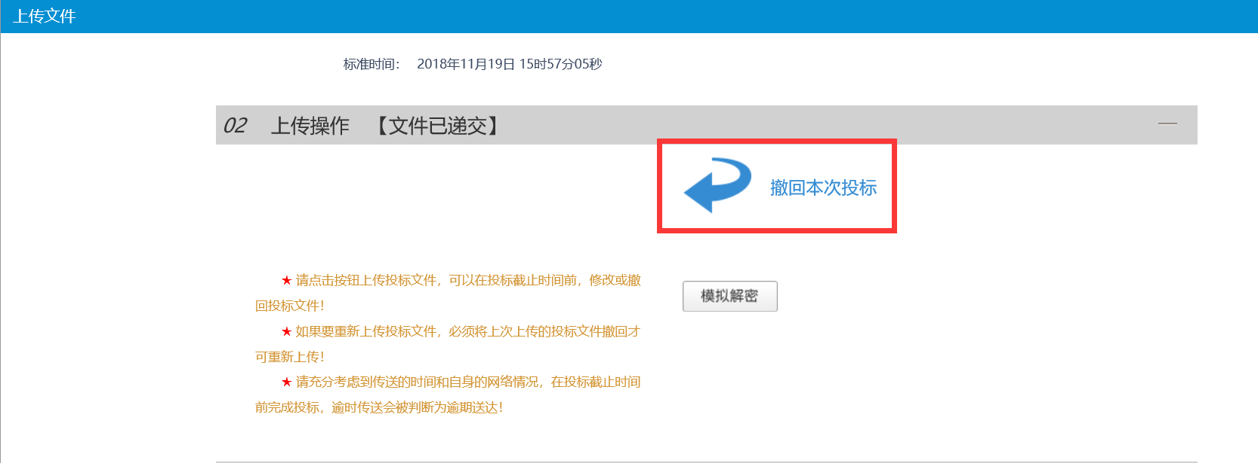

5.3、模拟解密
用来模拟解密投标文件，测试是否是该CA锁生成投标文件，防止拿错锁，导致开标时解密失败。
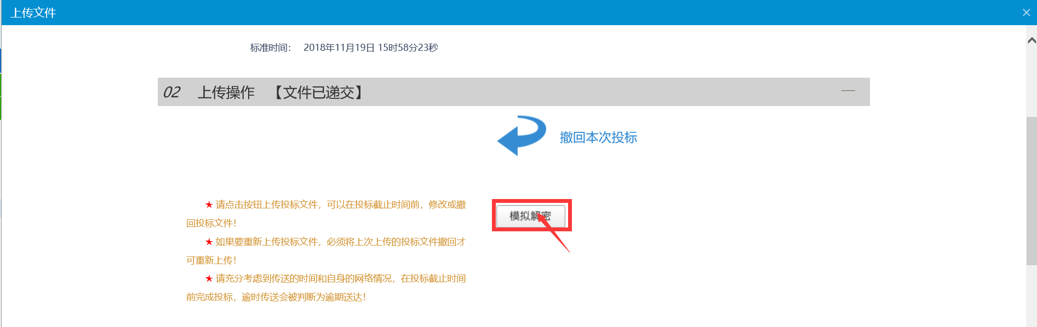

六、系统前期准备

6.1、驱动安装说明
用户到陇南市公共资源交易中心首页，下载中心下载对应驱动包，并安装。若是已经能够使用CA登录投标人页面，则无须再安装驱动

6.2、浏览器配置
注意:请使用IE11以上版本的IE浏览器
为了让系统插件能够正常工作，请按照以下步骤进行浏览器的配置。
1、打开浏览器，在“工具”菜单→“Internet选项”，如下图：
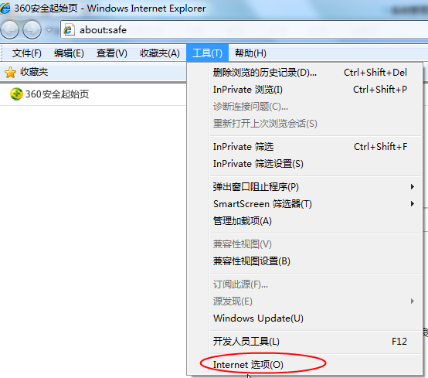

2、弹出对话框之后，请选择“安全”选项卡，具体的界面，如下图：
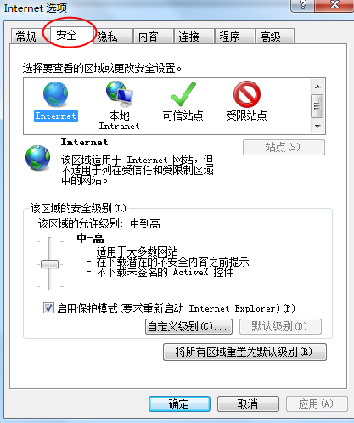
3、点击绿色的“受信任的站点”的图片，如下图：
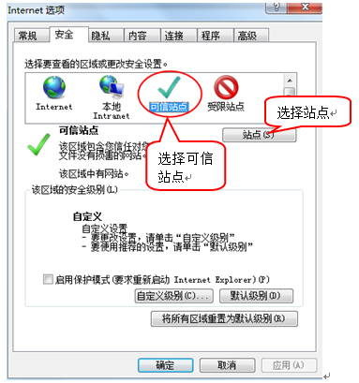

4、点击“站点”按钮，出现如下对话框，如下图：
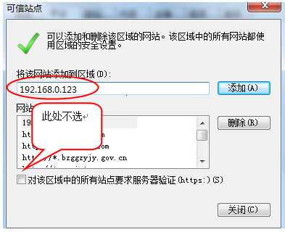
输入系统服务器的IP地址，格式例如：192.168.0.123，然后点击“添加”按钮完成添加，再按“关闭”按钮退出。
5、设置自定义安全级别，开放Activex的访问权限，如下图：
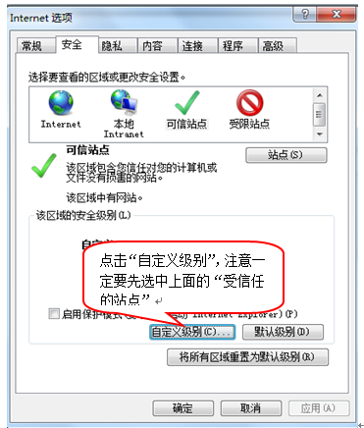

把其中的Activex控件和插件的设置全部改为启用，如下图：
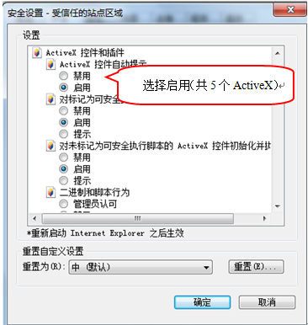
文件下载设置，开放文件下载的权限：设置为启用，如下图：
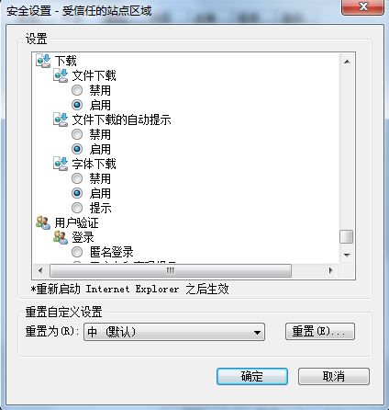

6.3、关闭拦截工具
上述操作完成后，如果系统中某些功能仍不能使用，请将拦截工具关闭再试用。比如在windows工具栏中关闭弹出窗口阻止程序的操作，如下图：
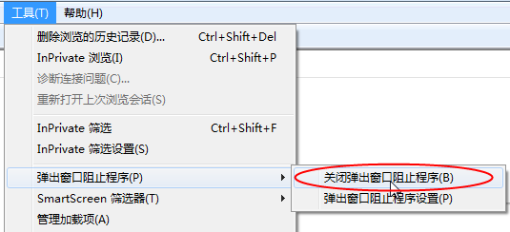

6.4、兼容性视图设置
如图，打开“浏览器-菜单栏-工具-兼容性视图设置”，添加“122.112.246.33”
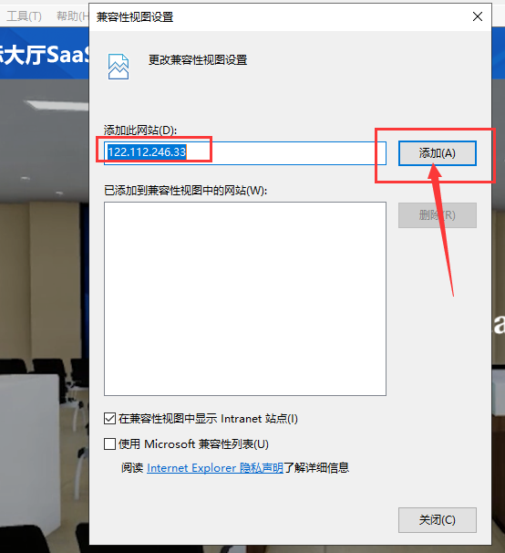

七、虚拟开标大厅
本系统主要提供给各类投标人使用，实现投标人登录、查看今日项目、查看开标过程、解密等功能。

7.1、登录
功能说明：投标人登录系统。
前置条件：投标人在业务系统注册过，且审核通过。
操作步骤：
1、打开登录页面地址：http://122.112.246.33/BidOpening/bidopeninghallaction/hall/login，如下图：
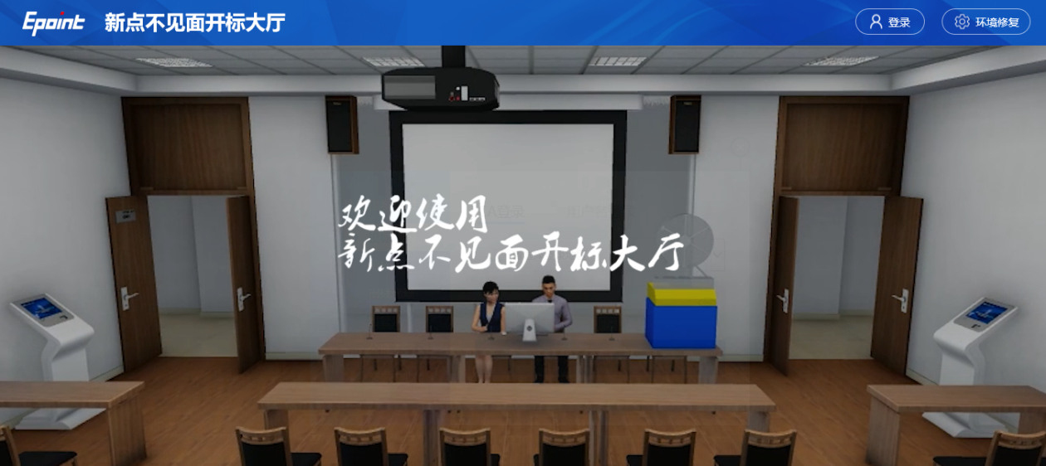
2、点击“登录”，在左侧选择“投标人”身份，选择登陆地区后，插入CA锁，输入密码后，点击“登录”：
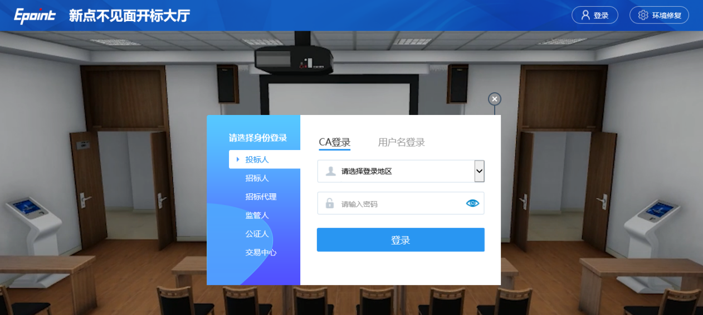

7.2、项目列表页面
功能说明：投标人登录之后可以看到当前投标人今日开标项目。
前置条件：当前投标人今天开标的项目；
操作步骤：
1、右上角有“退出”按钮，点击可退出系统。中间项目列表区域右上角可根据标段名称或者标段编号查询，如下图：
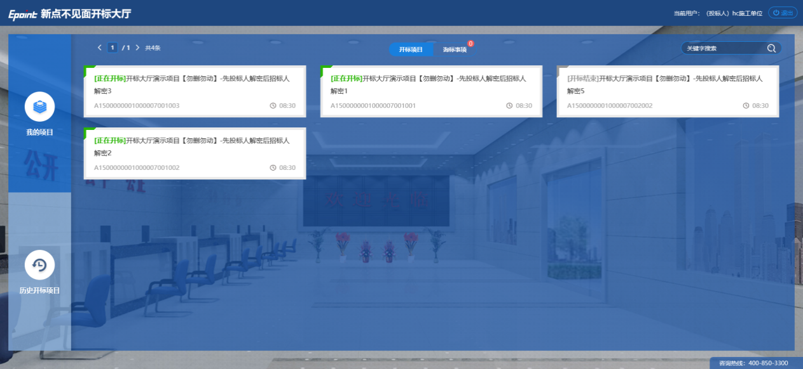

7.3、进入开标大厅
功能说明：页面基本内容介绍。
操作步骤：
- 选择要开标的项目，点击进入，页面首先阅读开标流程，点击“我已阅读”进入开标大厅，点击“取消”返回项目列表页面。
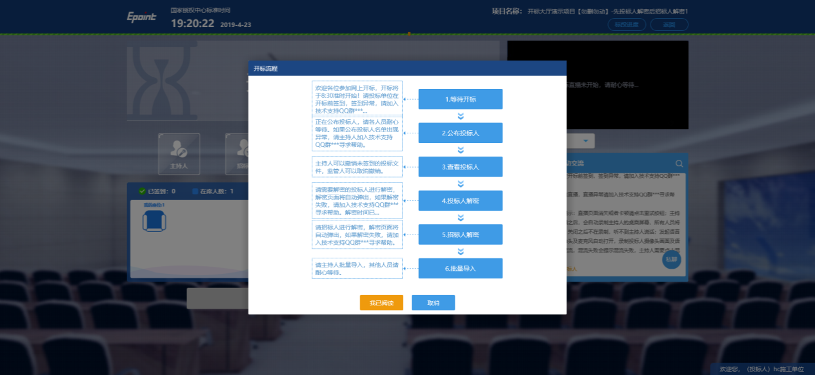
- 页面上方展示基础信息、右上方有“返回”按钮，点击返回项目列表页面；
- 左侧中间部分是开标环节展示，不同开标过程展示不同的内容；
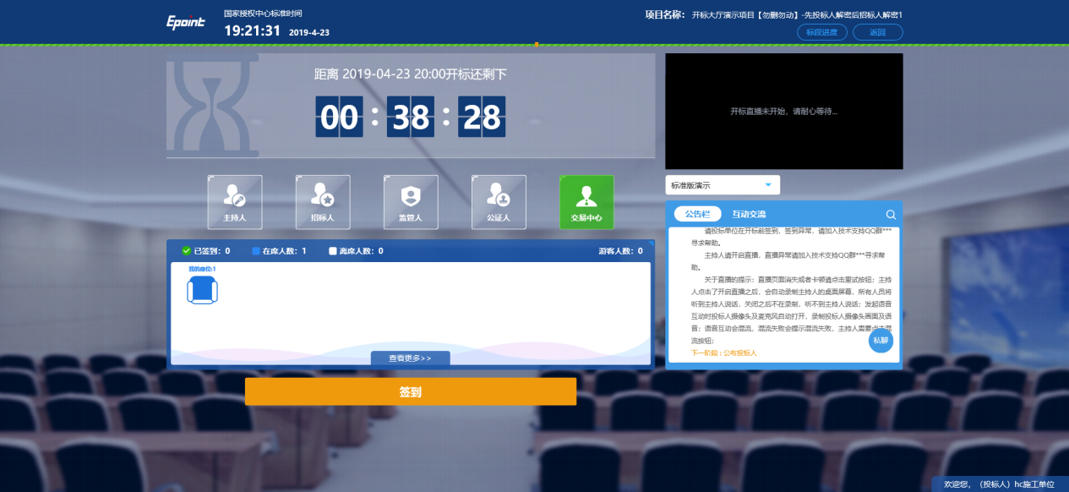
- 右侧上部分为直播（如果对应地区有），直播开标场景，主持人开启直播直接即可观看；
5、右侧下部分是公告栏，主要展示阶段信息、主持人切换视频、暂停、解密等信息；点击右上角放大镜可查看更多；

7.4、等待开标
功能说明：投标人等待开标时需要签到，等候开标。
前置条件：开标时间未到。
注：请在开标前完成签到，开标时间到了之后就不能签到；
操作步骤：
- 点击下方“签到”按钮进行签到，开标前一小时可以签到。
- 签到成功之后，按钮灰化，无需再次签到，同时第一个座位图右下角出现绿色√；
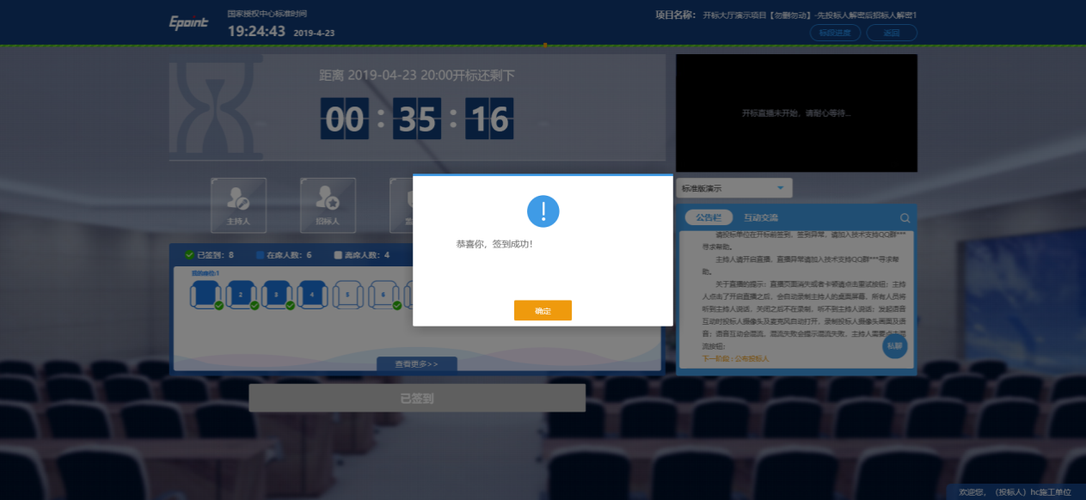
3、左侧中下方的座位图显示的是投标人签到在线情况，第一个座位是当前投标人的，蓝色代表在线，白色代表离线，有下角的√代表已签到；
在席： 离席：，已签到：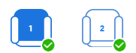
4、点击座位图下方“查看更过”，可以查看所有投标人情况；
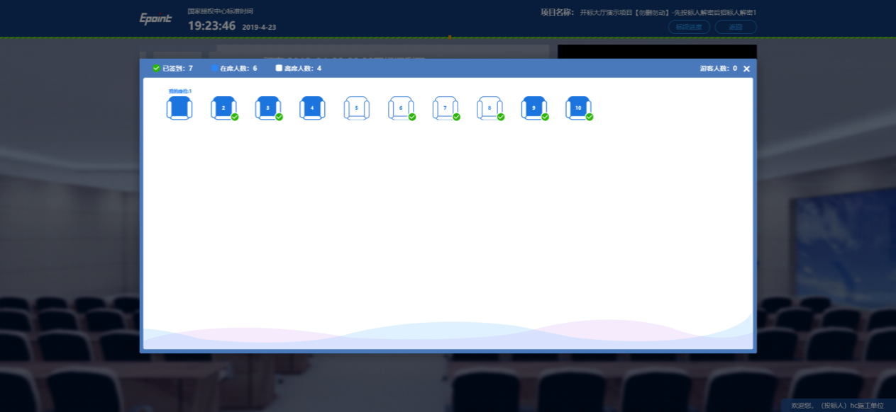

7.5、公布投标人
功能说明：主持人公布投标人。
前置条件：开标时间已到。
操作步骤：无，观看即可；
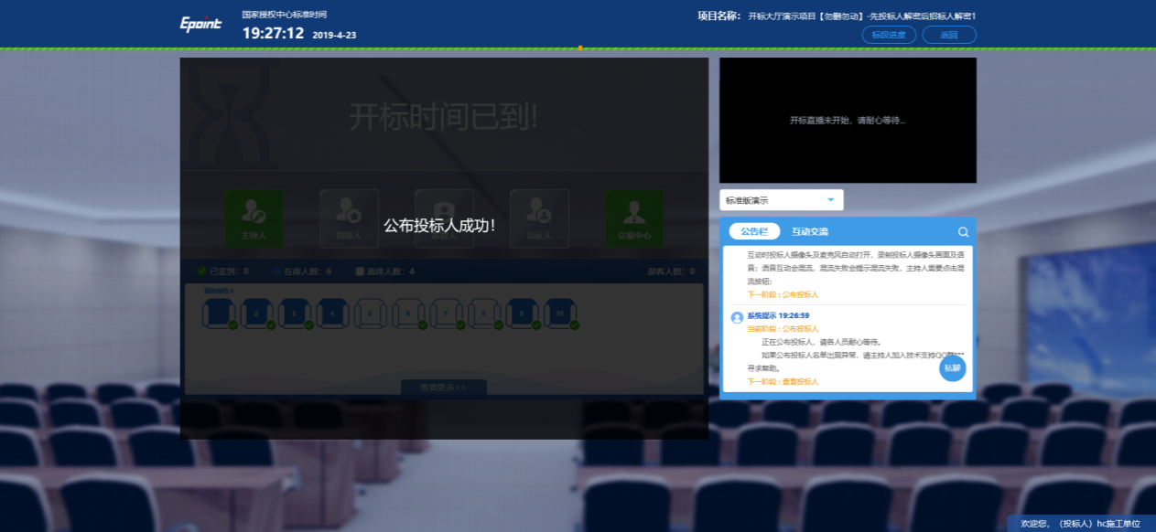

7.6、查看投标人名单
功能说明：查看投标人名单。
前置条件：主持人已公布投标人。
注：最终撤销的单位无需参加后续流程；
操作步骤：
- 可查看主持人撤销的投标文件的撤销原因；
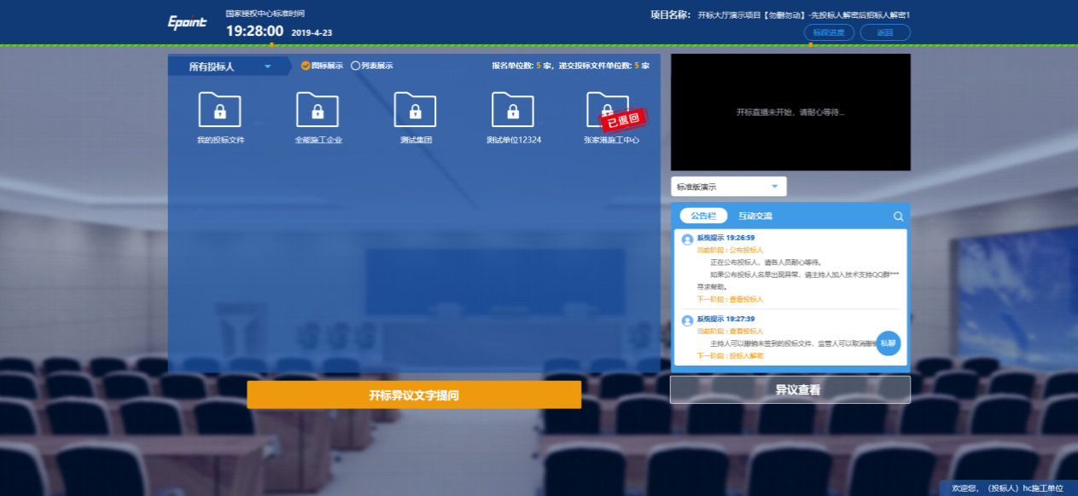
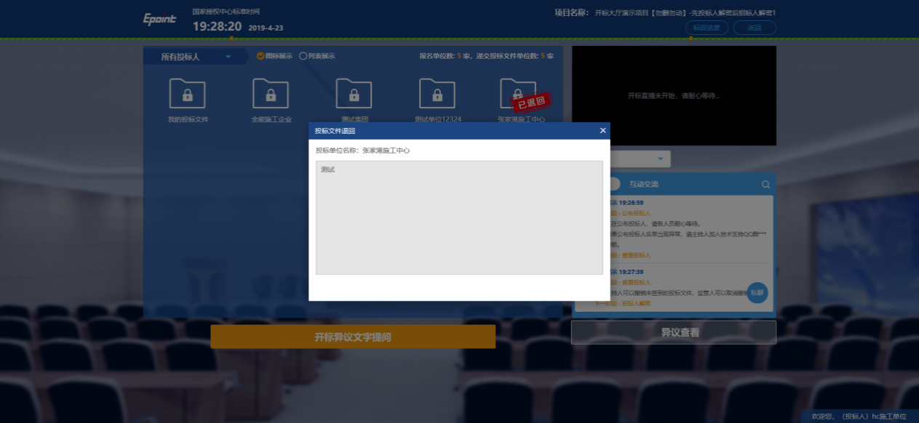

7.7、投标人解密
功能说明：投标人进行解密。
前置条件：
操作步骤：
1、在解密时间内插入CA锁，输入密码，进行解密；解密时间已到不可解密；如果在解密时间内解密失败，可再次解密；
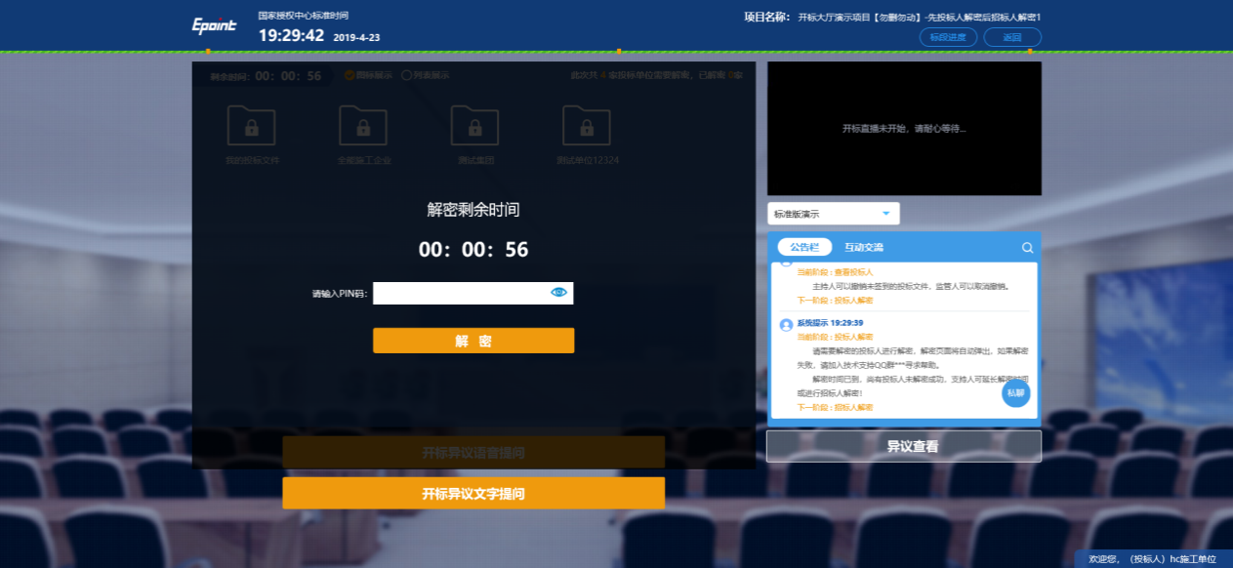
2、解密成功的单位的图标变为绿色开锁图标；
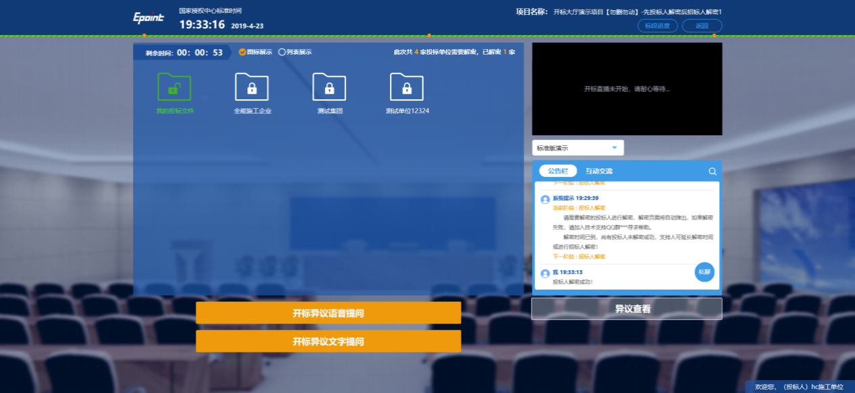
3、解密时间已到；
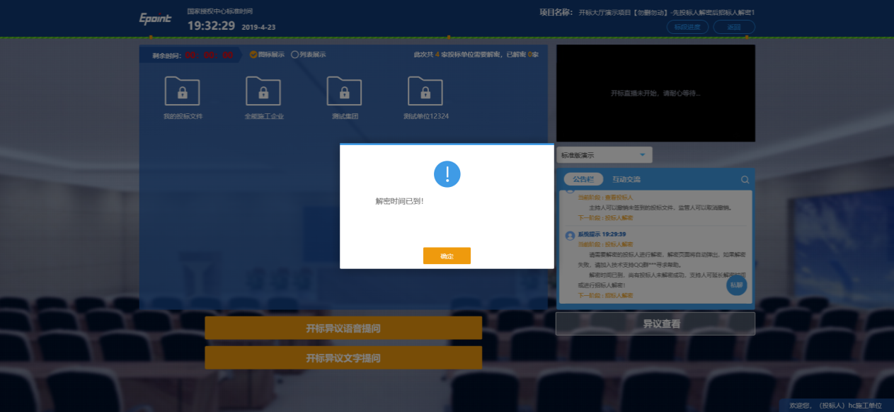

7.8、招标人解密
功能说明：招标人解密。
前置条件：投标人全部解密完成，或者解密时间已到。
操作步骤：观看即可，有异议可点击“开标异议语音提问”或“开标异议文字提问”提出异议；

7.9、批量导入
功能说明：批量导入文件。
前置条件：招标人解密成功。
操作步骤：观看即可，有异议可点击“开标异议语音提问”或“开标异议文字提问”提出异议；
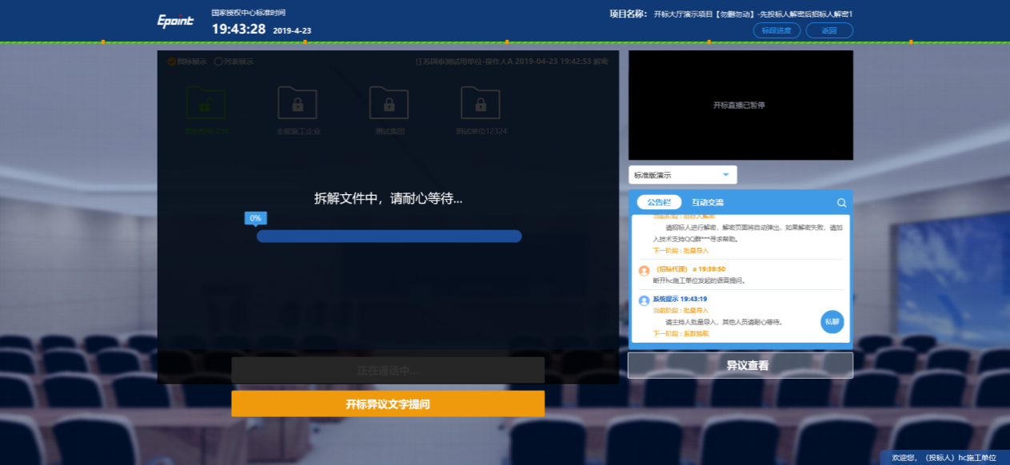
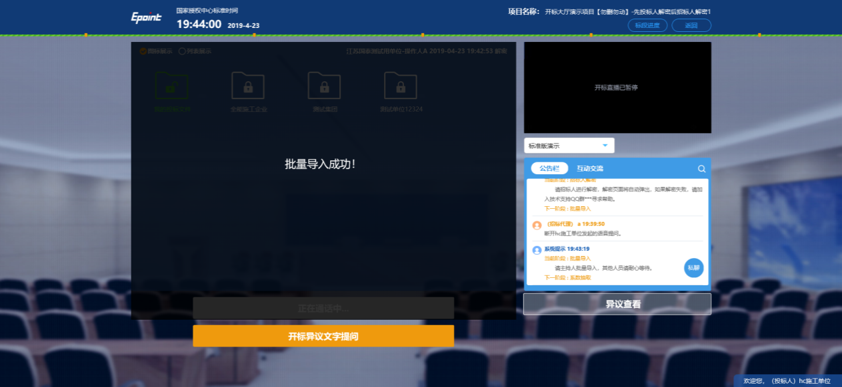

7.10、唱标
功能说明：唱标。
前置条件：批量导入成功。
操作步骤：观看即可，有异议可点击“开标异议语音提问”或“开标异议文字提问”提出异议；
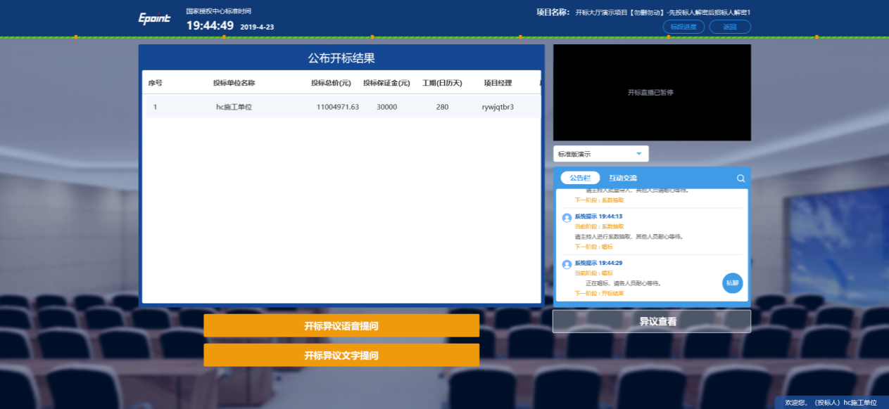

7.11、开标结束
功能说明：开标结束。
前置条件：唱标结束。
操作步骤：无，投标人可自行退出项目；
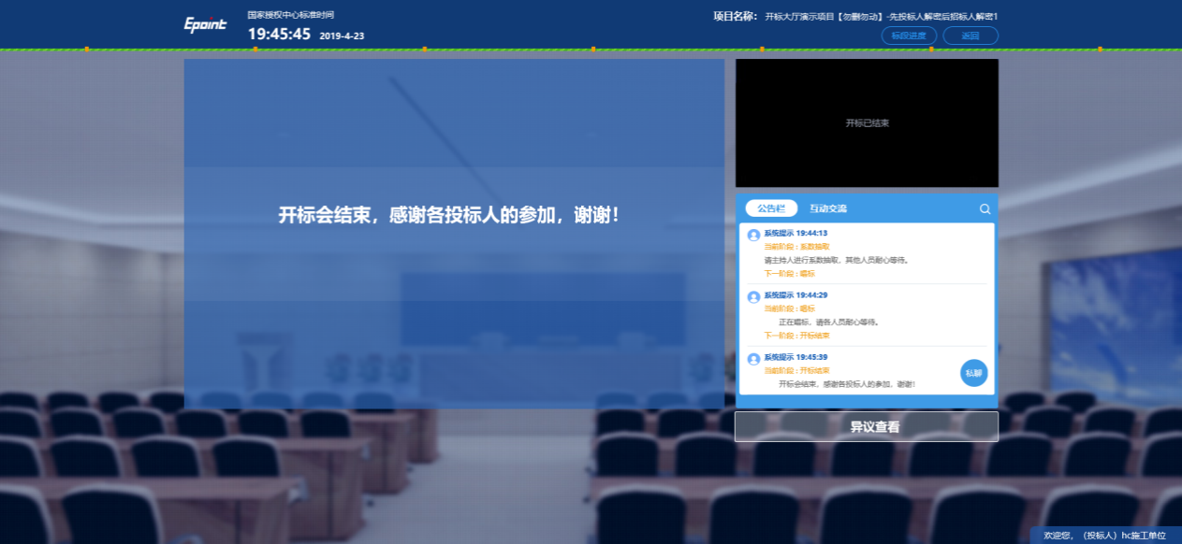

7.12、语音异议（如果对应地区有）
功能说明：投标人在开标过程中可以通过语音提问给主持人提问。
前置条件：
操作步骤：
1、点击“开标异议语音提问”发起语音提问申请；
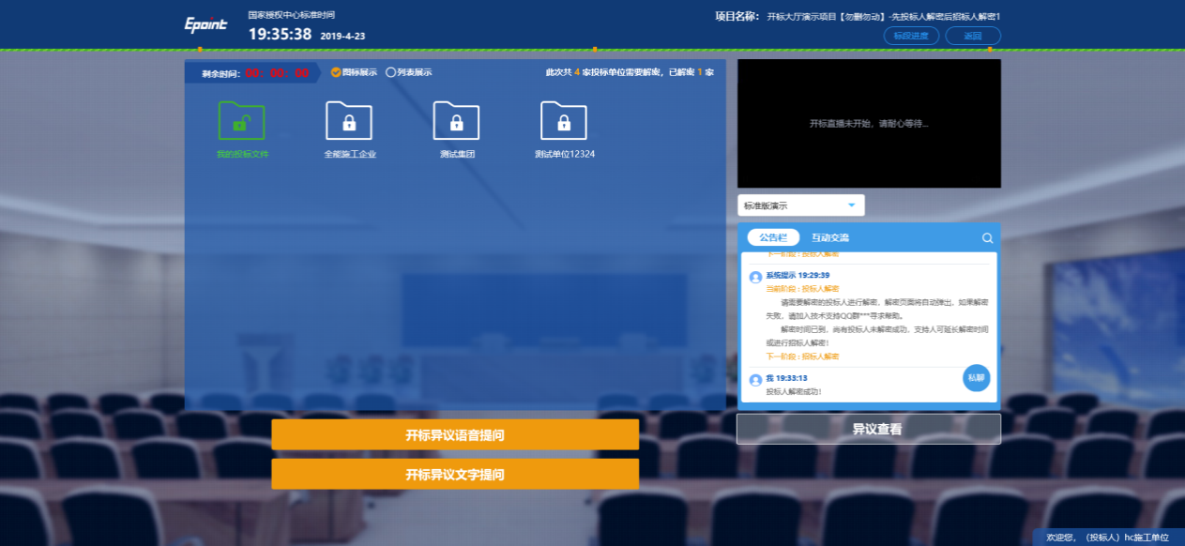
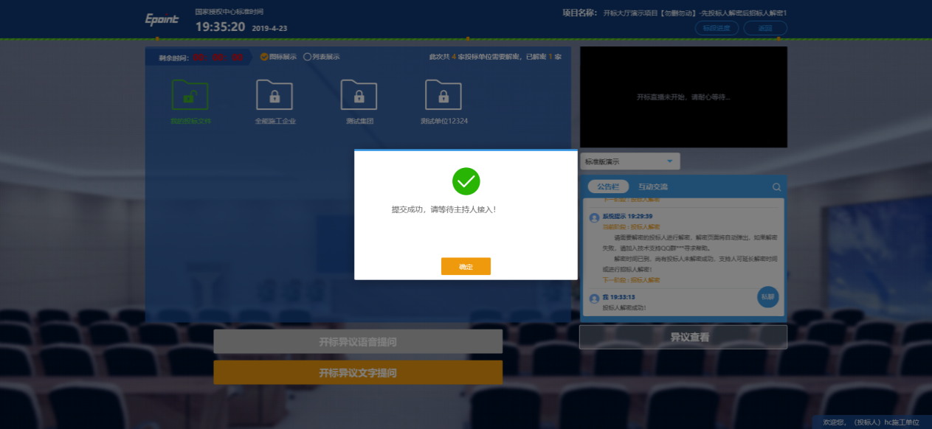

2、发起之后，按钮变为“取消当前提问”，在主持人未接通前可以取消，取消之后，或者主持人回答完毕之后可再次提问；
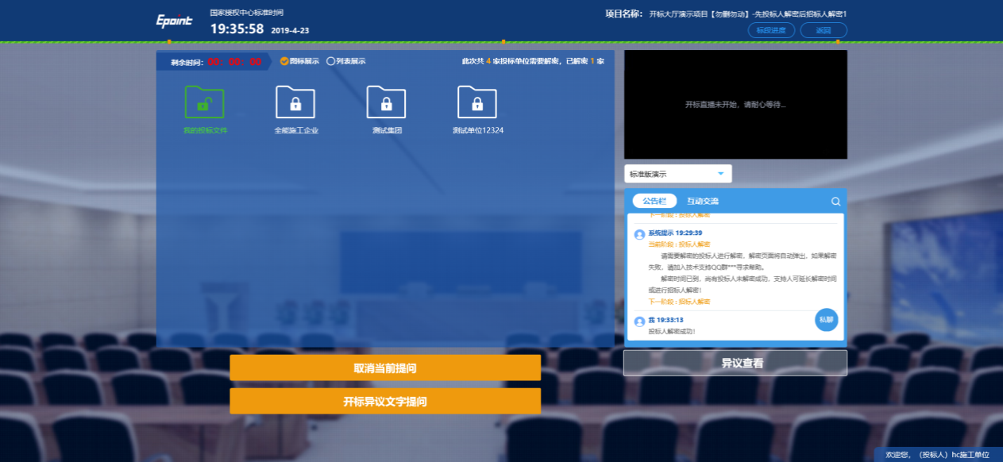
- 主持人接通后；
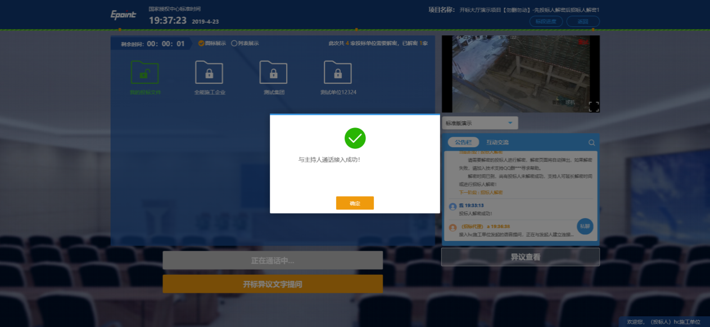
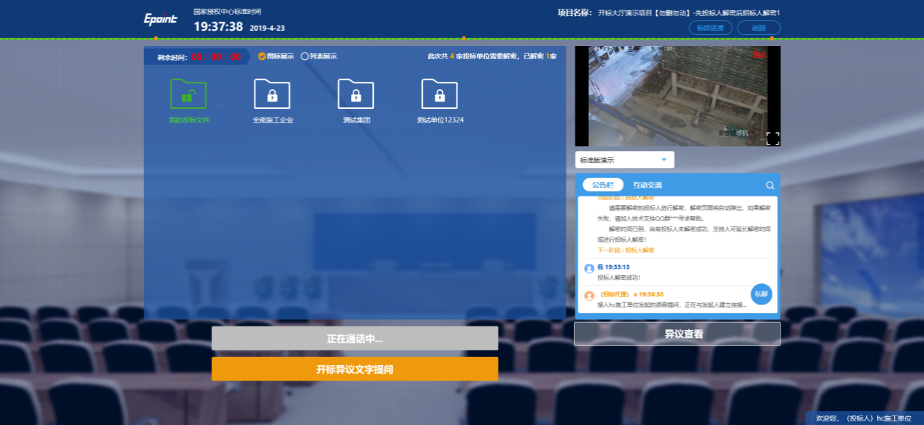

4、主持人断开后；
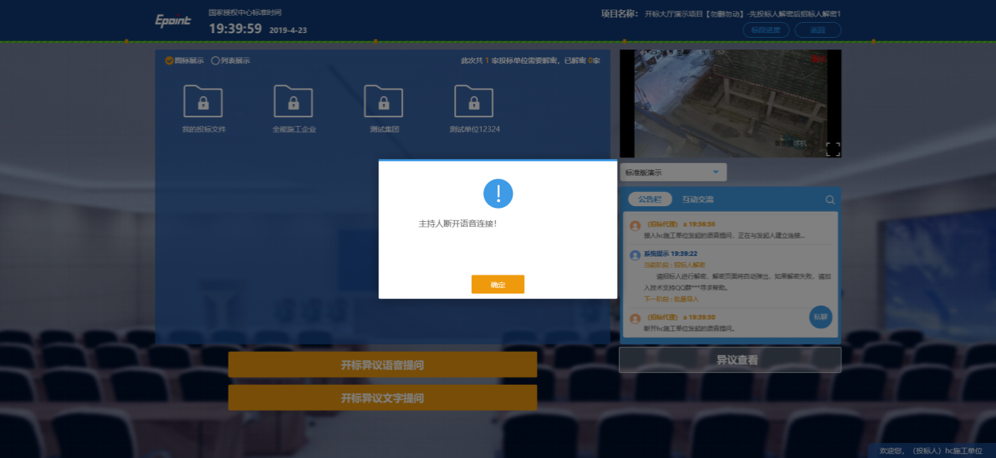

7.13、文字异议
功能说明：投标人在开标过程中可以通过文字提问给主持人提问。
前置条件：
操作步骤：
1、点击“开标异议文字提问”发起文字提问；
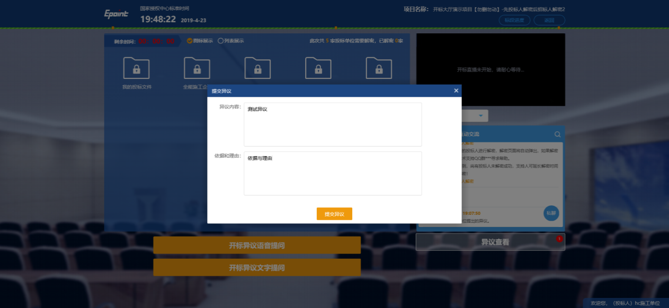

2、点击“异议查看”，可以查看自己提交的异议或者其他人的异议
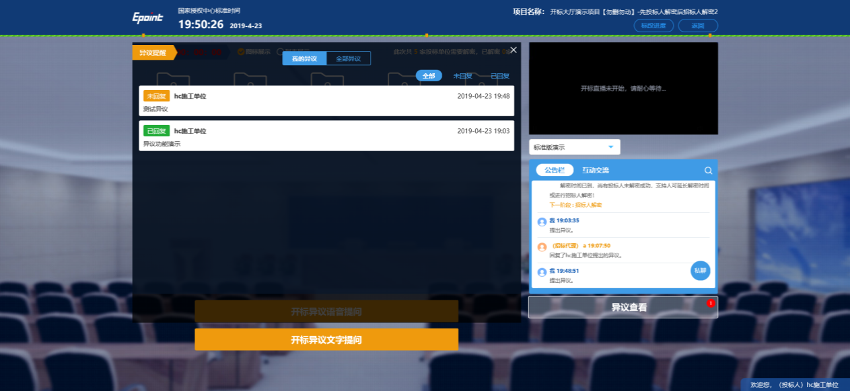
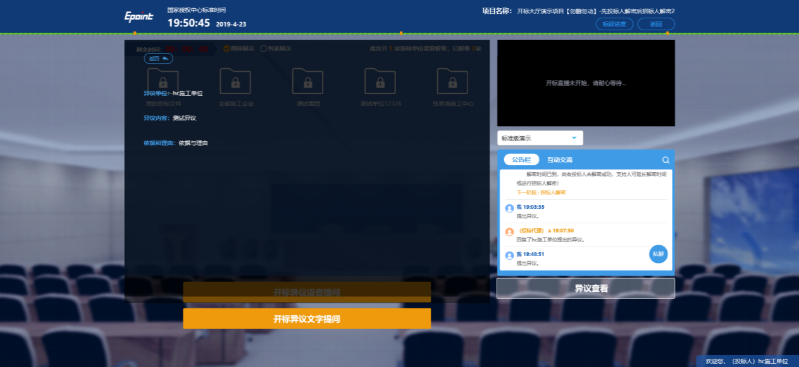
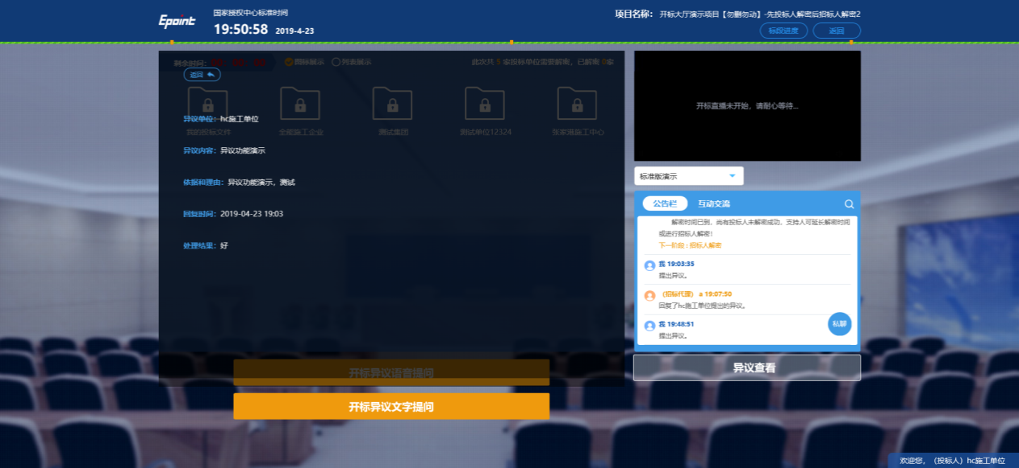

7.14、公告栏
功能说明：显示当前阶段信息、主持人切换视频、暂停、解密等信息。
前置条件：
操作步骤：
1、右侧下部分是公告栏，主要展示阶段信息、主持人切换视频、暂停、解密等信息；点击右上角放大镜可查看更多；
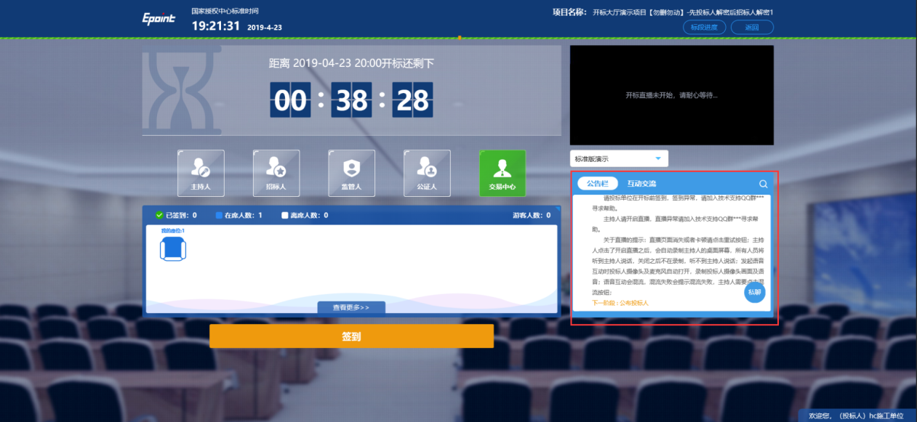
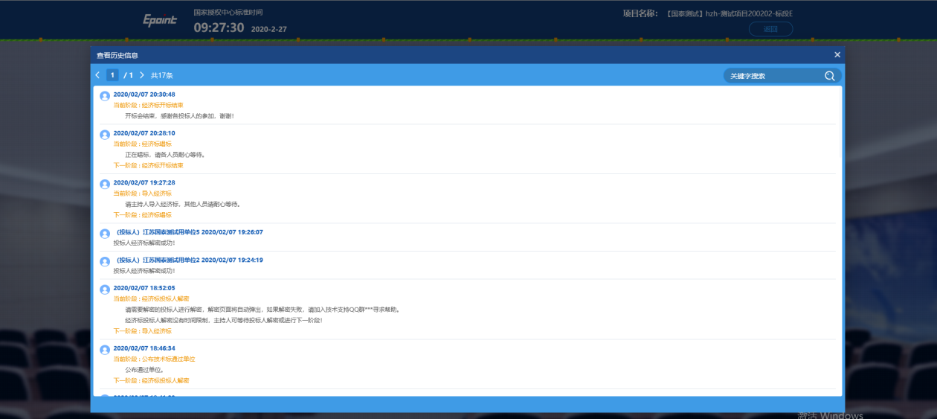

7.15、互动交流
功能说明：主持人可以和投标人在线交流。
前置条件：主持人开启群聊
操作步骤：

1、点击 可以录制短语音，第一次点击会弹出Adobe Flash Player 设置窗口，点击允许；
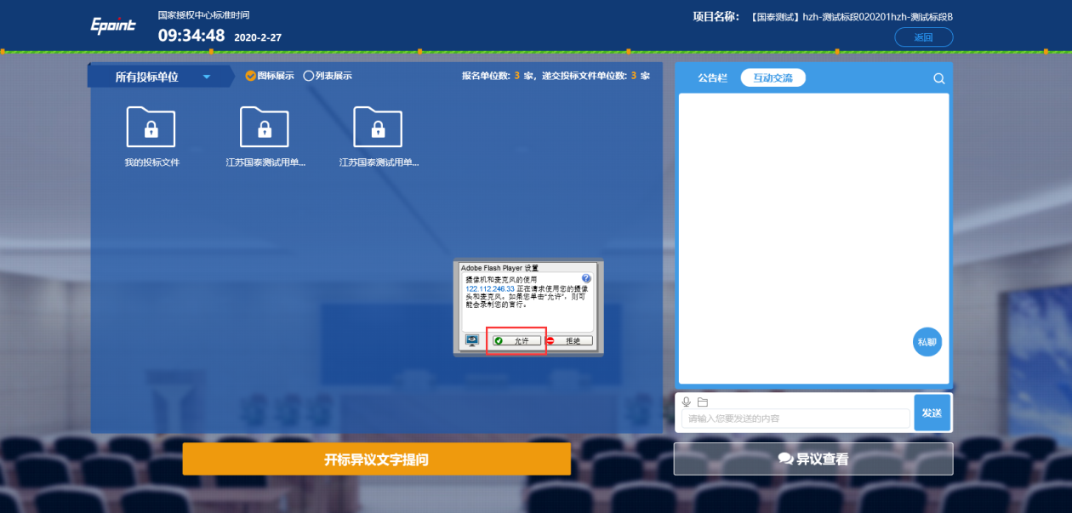
2、允许后会显示正在录音，点击“确定”发送语音，点击“取消”取消发送；
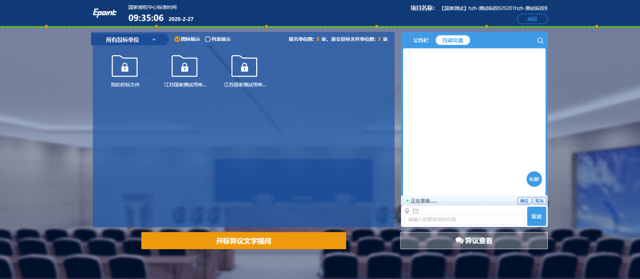
- 超过60秒不发送会自动取消发送
4、点击 可以发送文件；
支持的文件类型：.doc、.docx、.txt、.rar、.jpg、.jpeg、.pdf、.xls、.xlsx、.gif、.bmp、.png、.zip、
.avi、.mp3、.mp4、.7z；
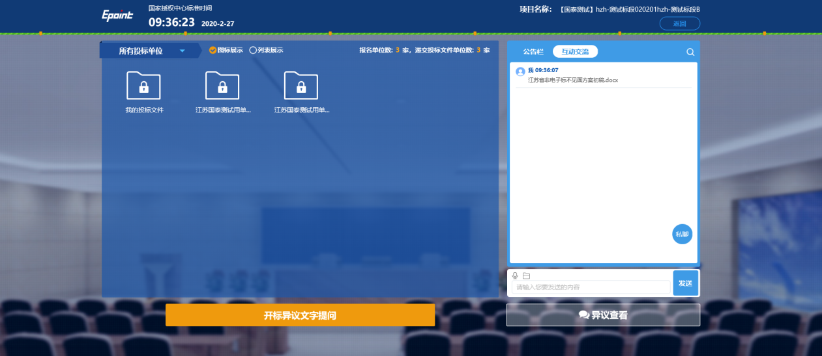

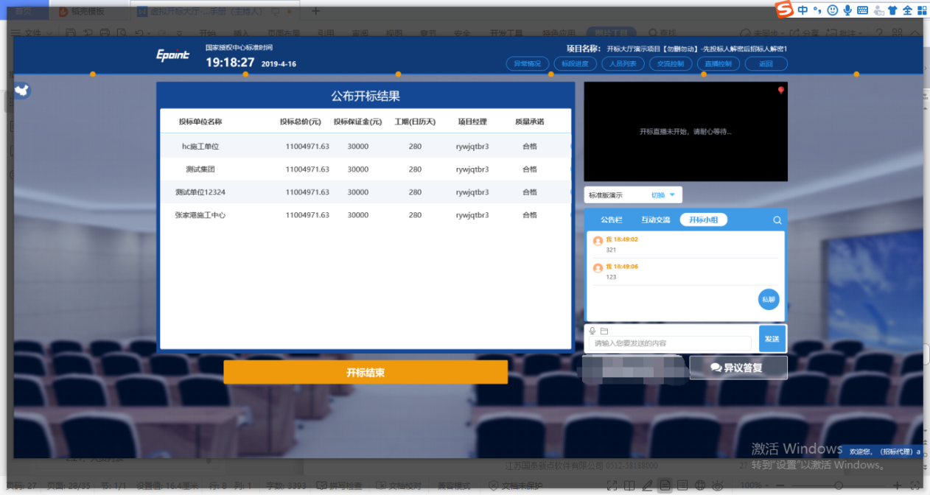
5、点击右上角放大镜可查看更多
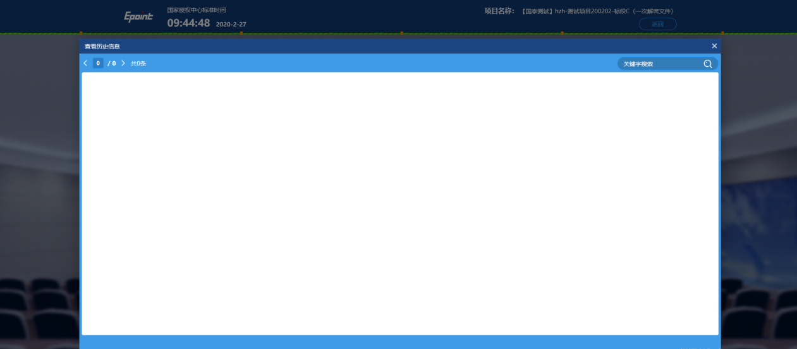

7.16直播
功能说明：可以通过直播看到开标室的场景，主持人的桌面
前置条件：主持人开启直播
操作步骤：可自行选择需要观看的画面。

7.17、关键帧
功能说明：对关键操作进行截图，方便查看历史操作。
前置条件：
操作步骤：
1、鼠标悬浮在时间轴节点上可以看到关键帧的缩略图，点击可以放大
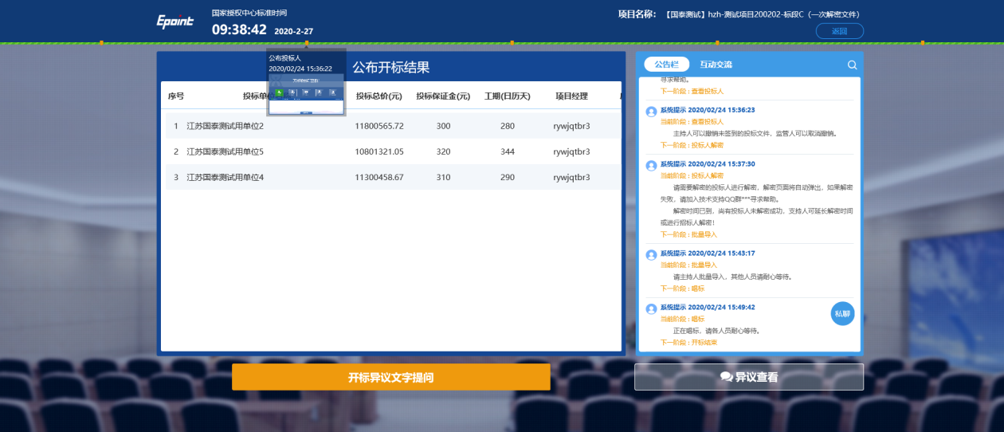
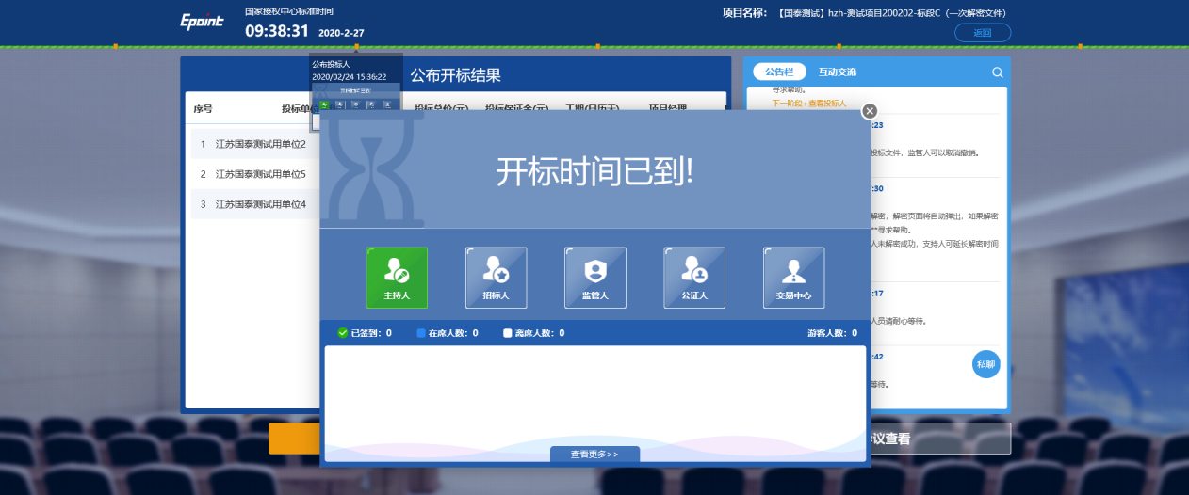

7.18、私聊
功能说明：主持人可以和投标人进行私聊。
前置条件：主持人开启私聊
操作步骤：
1、点击聊天区域的私聊按钮
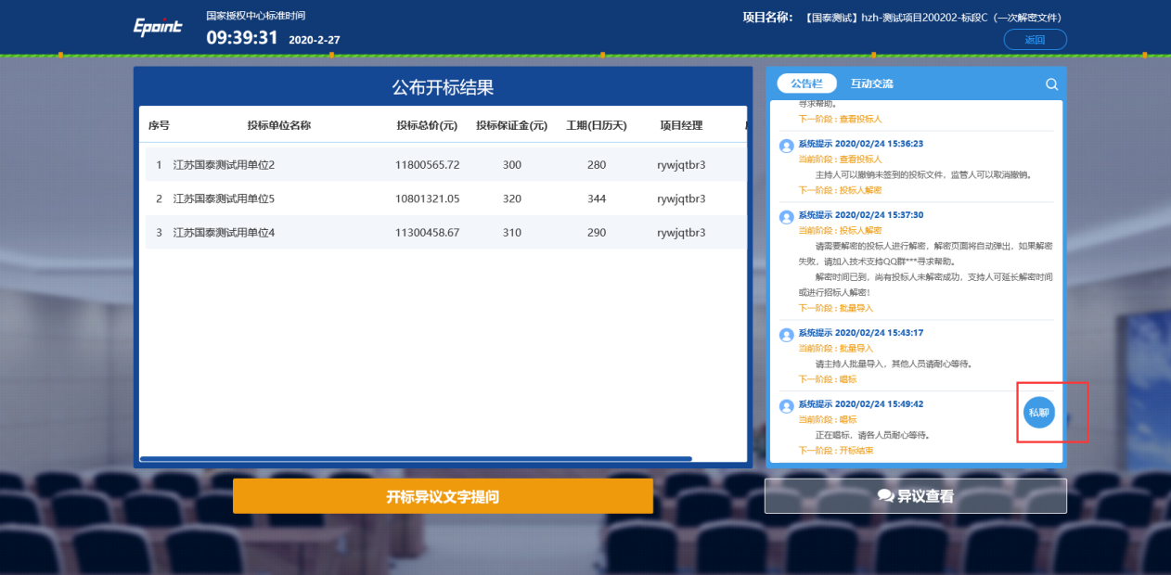
2、可发送文字、语音、上传文件
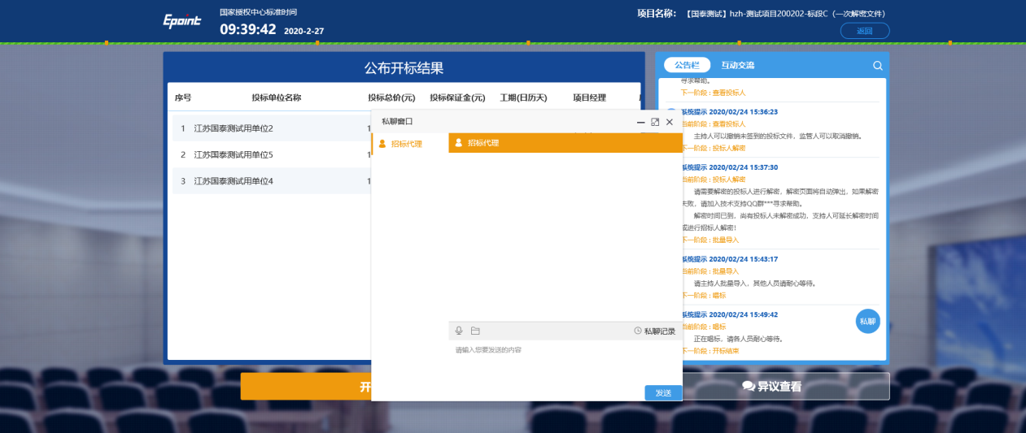

3、可查看私聊记录
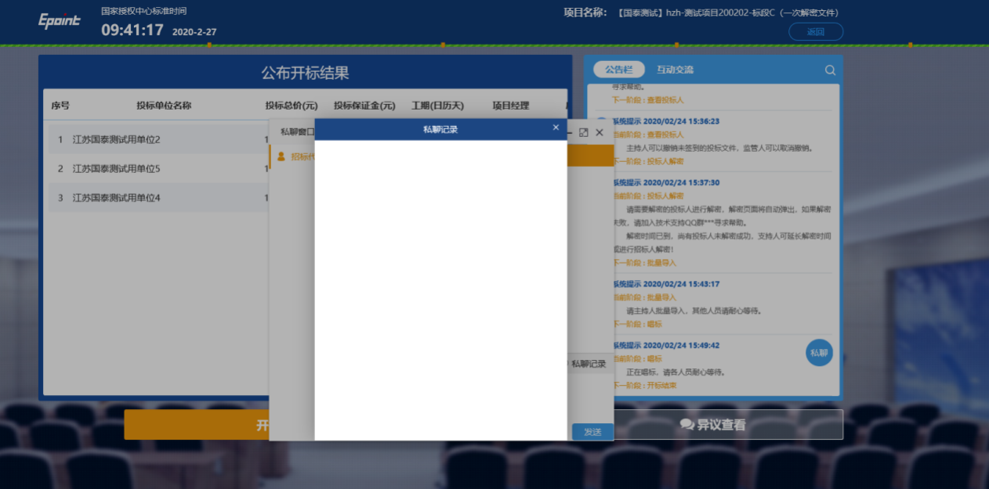

常见问题：

8.1提示：提示”p7数据签名出现异常，请检查锁是否查好！”。
产生原因：同一台电脑多次重复插入不同CA锁导致的多证书。
处理方案：
- 在驱动检测工具(甘肃省互联互通版)中，按提示清理证书信息。
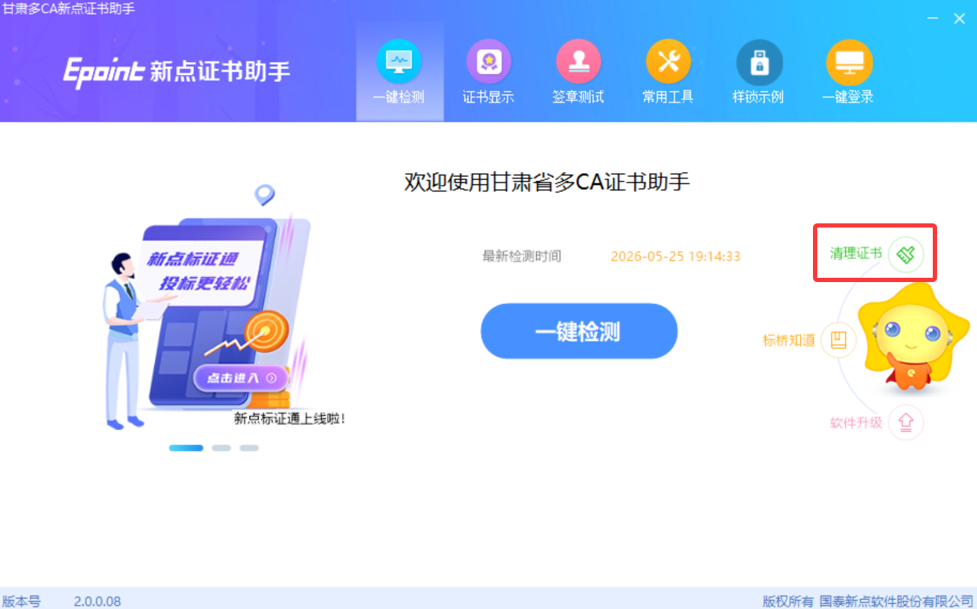
2、点击“一键检测”，不管检测通过与否点击“强力卸载”进行驱动重装。注意：改操作会将与本驱动冲突的驱动进行检测并卸载。
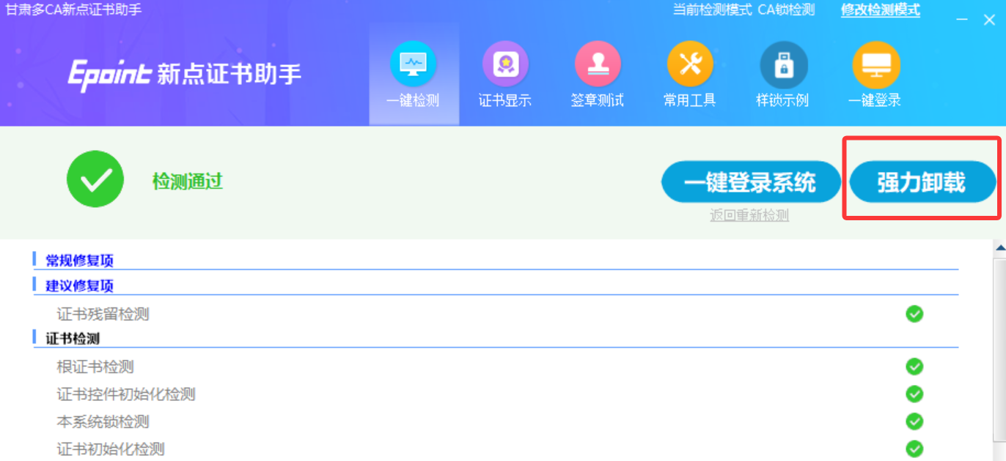

8.2上传投标文件时提示“初始化错误，不能装载NTKO大文件上传控件”或多轮报价/打印回执时提示“未安装驱动”。
原因：驱动NTKO大文件上传控件或PDFReader控件被禁用。
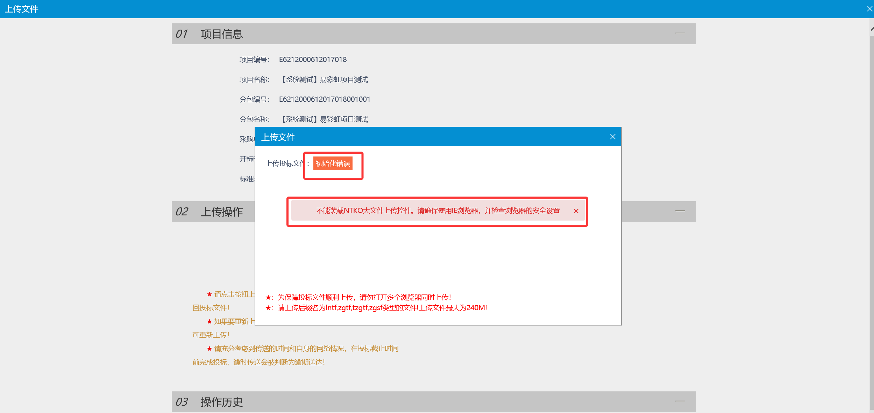
处理方案：
- 如果使用360安全浏览器或360急速浏览器，将页面调整为兼容模式。2、在浏览器Internet选项中-程序-管理加载项中，找到NTKO大文件上传控件或，将状态调整为“启用”。
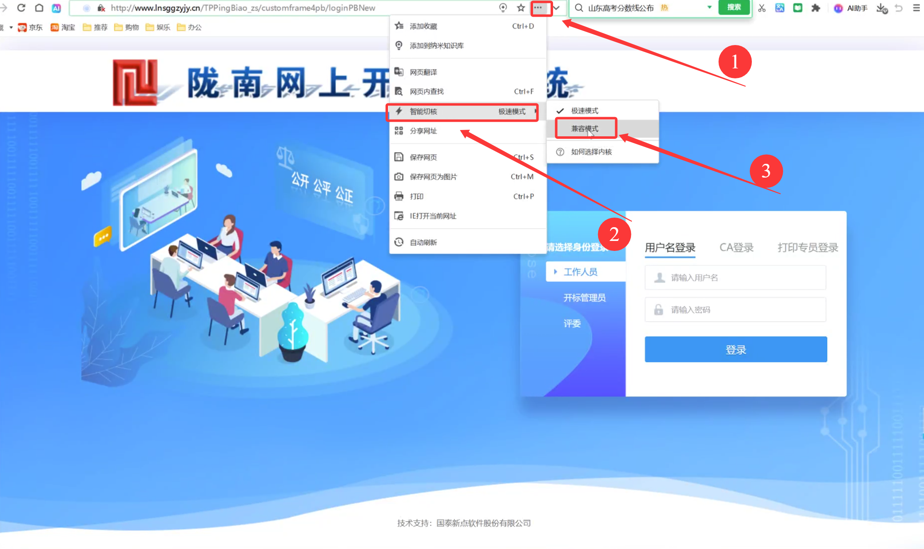
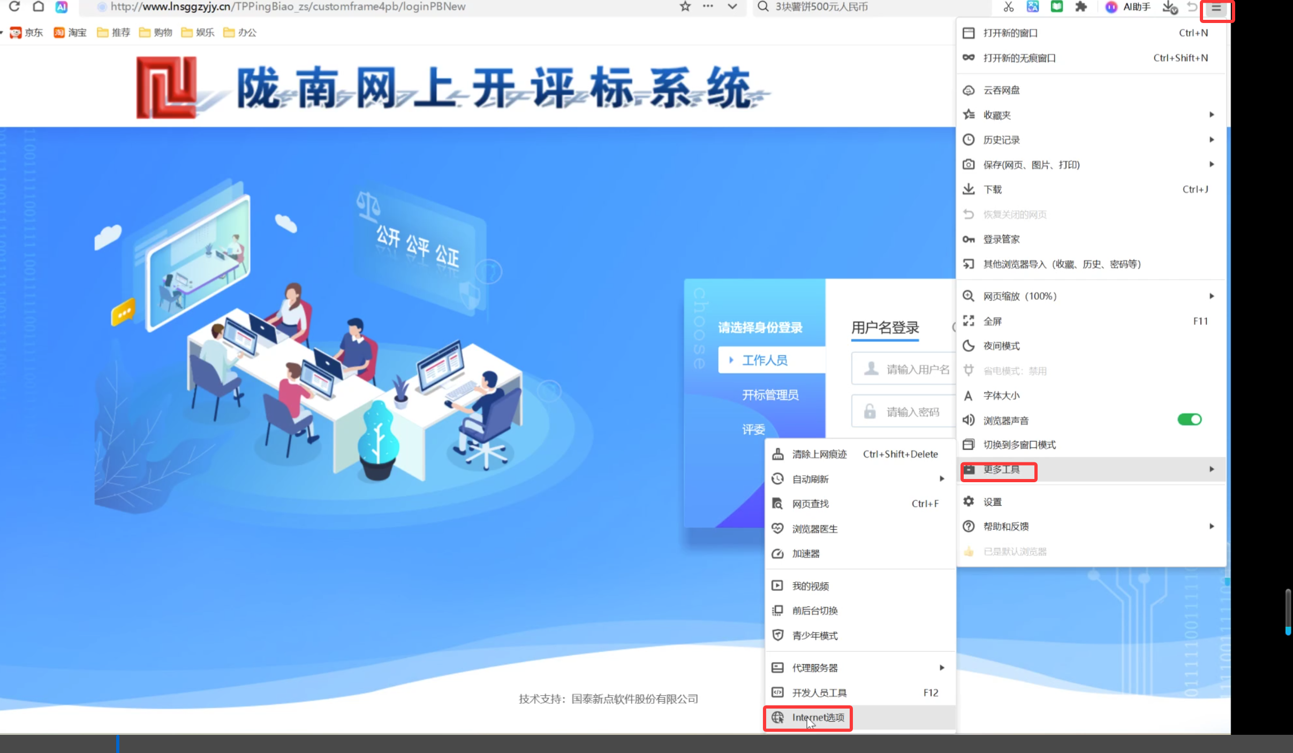
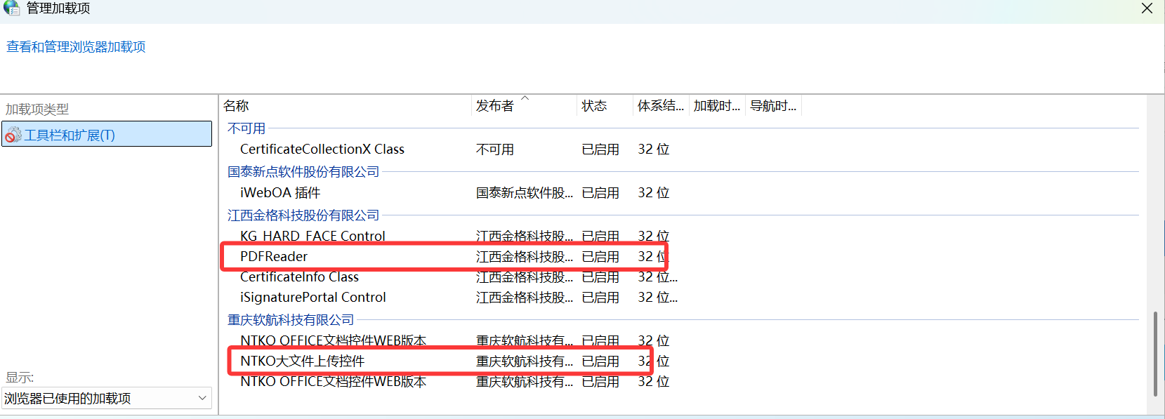
2、若果使用Microsoft Edge浏览器
1.在浏览器右上角点击三个点的图标
2.在弹出的菜单中选择设置。
3.进入默认浏览器配置选项。
4.让 Internet Explorer 在 Microsoft Edge 中打开网站 设置为 仅不兼容的站点；
5.允许在 Internet Explorer 模式下重新加载网站 (IE 模式) 设置为 允许；
6.并且点击 Internet Explorer 模式页面 右侧的添加按钮。在弹出的对话框中输入网站并点击确认，完成网址添加。
7.Internet选项-安全-自定义级别中将：ActiveX控件设置为启用。
8、在浏览器Internet选项中-程序-管理加载项中，找到NTKO大文件上传控件或，将状态调整为“启用”。
